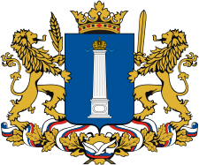

МИНИСТЕРСТВО СЕЛЬСКОГО, ЛЕСНОГО ХОЗЯЙСТВА
И ПРИРОДНЫХ РЕСУРСОВ УЛЬЯНОВСКОЙ ОБЛАСТИ

ПРИКАЗ

30 марта 2016 года № 52

Об утверждении Методических указаний по разработке проектов нормативов образования отходов и лимитов на их размещение

В соответствии Федеральным законом от 24.06.1998 № 89-ФЗ «Об отходах производства и потребления», постановлением Правительства Ульяновской области от 02.10.2013 № 452-П «Об утверждении Положения о Министерстве сельского, лесного хозяйства и природных ресурсов Ульяновской области» п р и к а з ы в а ю:
Утвердить прилагаемые Методические указания по разработке проектов нормативов образования отходов и лимитов на их размещение.

Исполняющий обязанности Министра
сельского, лесного хозяйства и природных
ресурсов Ульяновской области М.С.Еварестова

